**TP Excel (Graphique)**

1. À partir des données fournies dans le classeur *salles.xlsx* dans la feuille de calcul intitulée *occupation*, construire un histogramme représentant la fréquentation moyenne des salles machines durant la période en libre-service en fonction des jours de la semaine (voir illustration ci-dessous).

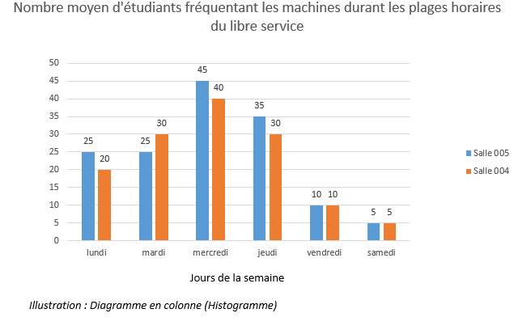

1. À partir des données fournies dans la feuille de calcul intitulée *effectifs* dans le classeur *salles.xlsx*, construire un graphique de type secteur représentant la répartition des effectifs en fonction de leur promotion (voir illustration ci-dessous)

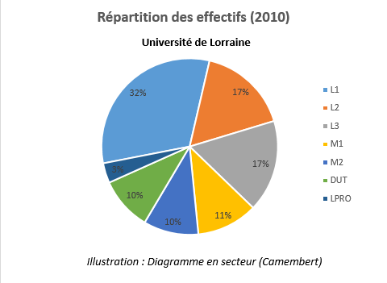

1. À partir des données fournies dans la feuille *météo* donnez une représentation graphique appropriée des données.
2. Le classeur *promo.xlsx* contient une liste d'étudiants accompagnée de diverses informations concernant chacun des étudiants (date, lieu et département de naissance, année d’obtention et série du baccalauréat).
3. Proposer une représentation graphique :

• de la répartition des âges de ces étudiants,

• de la répartition par département d’origine.

*S’aider des autres feuillets du classeur.*

1. Compléter la feuille *bac* du classeur *promo* afin de compter le nombre de femmes et d'hommes suivant le baccalauréat obtenu.

Réaliser un graphique avec 2 histogrammes pour la répartition des séries du baccalauréat suivant le sexe et une courbe pour le total (voir illustration ci-dessous).

